Муниципальное казенное дошкольное образовательное учреждение детский сад общеразвивающего вида

с приоритетным осуществлением деятельности по одному из направлений развития воспитанников

№ 4 «Аленький цветочек» города Вятские Поляны Кировской области

Утверждаю:

Заведующий ОУ

___________ С. А. Ошуркова

**Проект**

**«Большие возможности»**

Направлен на организацию оздоровительной среды на территории образовательного учреждения.

Срок реализации март – июль 2022г.

Одобрен педагогическим советом ОУ

Протокол № 03 от 23.03.2022 г.

Председатель ПС ОУ Ошуркова С. А.

**Паспорт проекта**

|  |  |
| --- | --- |
| Тема проекта | «Большие возможности» |
| Адрес | 612960,  Кировская область,  город Вятские Поляны,  ул. Первомайская, 51,  тел. 8(83334)62601  E-mail: alenkijvp@yandex.ru |
| Руководитель | Ошуркова Светлана Аркадьевна, заведующий |
| Авторы проекта | Творческая группа |
| Цель | Создание эмоционально - благоприятных условий пребывание детей в дошкольном учреждении через благоустройство территории и организацию оздоровительной, познавательной деятельности дошкольников во время пребывания на свежем воздухе в летний период. |
| Задачи | * Оборудовать площадки ОУ в соответствии с современными, санитарно-эпидемиологическими требованиями и методическими рекомендациями по проведению летней оздоровительной работы с детьми. * Улучшить художественное оформление территории ОУ. * Воспитывать бережное отношение к природе и окружающему миру и к своему здоровью. |
| Целевая аудитория | Воспитанники с 3 до 7 лет |
| Этапы и сроки реализации | Март – июль 2022 года |
| Ожидаемые результаты | * Благоустройство территории соответствует приоритетным направлением деятельности ОУ; * Создать благоприятные условия для: охраны и укреплении здоровья занятий физическими упражнениями и отдыха детей; * Активное участие родителей, общественности в благоустройстве территории; * Удовлетворенность деятельностью образовательного учреждения со стороны родителей, воспитанников; * Создать свой «образ» территории образовательного учреждения; * Гармоничное формирование разных видов отношений детей к природе (природоохранного, гуманного, эстетического, познавательного); |

Детский сад начинается с территории. Территория детского сада – это визитная карточка образовательного учреждения. Любой посетитель, вступив на участок детского сада, обращает внимание на его ухоженность. Если ваш взгляд радуют чистые дорожки, разнообразные цветники, групповые участки с современными постройками, спортивная площадка, вы сразу поймете, что здесь работают люди, для которых детский сад не просто место работы, а родной дом, который хочется сделать уютным и комфортным. И мы хотим сделать территорию нашего детского сада не только красивой, но и оригинальной, полезной для всестороннего развития детей.

**Актуальность проекта**

Коллектив образовательного учреждения решил преобразовать уже сложившуюся среду, создать индивидуальный облик территории детского сада. Основным принципом создания соответствующей среды для детей является выделение ее развивающего начала. Таким образом с преобразованием нашей территории мы хотим решить задачи эстетического, нравственного и физического воспитания наших воспитанников через знакомство с окружающим миром, формирование здорового образа жизни. Известно, что дошкольный возраст является решающим в формировании физического и психического здоровья. Создание данного проекта ставило следующую цель: инновационная педагогическая деятельность по обновлению воспитательно – образовательного процесса с учетом разнообразной детской деятельности через изменение среды на участке детского сада. Наш проект «Большие возможности» это попытка преобразовать нашу большую территорию (1 га) в соответствии с основной образовательной программой и программой воспитания нашего образовательного учреждения.

**Гипотеза:** мы считаем, что методически грамотная организация развивающей среды на территории позволит содействовать развитию психических процессов детей дошкольного возраста, усвоению знаний, умений, норм, правил, приобщению детей к ЗОЖ и к природе, формированию нравственных и эстетических начал, большей социализации.

**Образ будущего территории детского сада «Аленький цветочек»**

Для работы над проектом коллектив детского сада провел анализ исходного состояния территории учреждения. Территория имеет много растительности, большое количество цветников, физкультурно- спортивную зону, игровые детские участки. Территория имеет ухоженный вид.

Нашу цель мы решили реализовать через образовательные маршруты, они будут направлены на посещении детьми различных точек (мы их назвали Ключи) игрового пространства на территории образовательного учреждения. Одним из таких направлений игровых маршрутов на территории детского сада являются образовательные терренкуры.

Терренкур – (нем. terrain – местность, участок, территория; и нем. kur - лечение) - метод лечения дозированными по расстоянию, времени и углу наклона пешими восхождениями по размеченным маршрутам.

Мы создадим организованные маршруты для детей на территории нашего детского сада с посещением зоны игр на асфальте, зон познавательно исследовательской деятельности, оздоровительного участка.

Образовательные терренкуры – мы назвали Ключи. Почему Ключ? Ключом открываются двери, а за дверью всегда может быть тайна, что - то новое, неизведанное, и в нашем случае Ключ -это большая возможность для детей открыть, узнать, попробовать что-то новое.

Всего на территории будет 5 Ключей. Это:

Ключ Движения.

Физкультурно- оздоровительная площадка «Здоровей-ка» - важная часть территории детского сада. Небольшую ее часть мы переделаем, здесь будет располагаться шестиметровая дорожка для ходьбы босиком. О том, что массаж стоп очень полезен – известно всем. Ведь на подошвах находятся нервные точки, отвечающие за общее состояние здоровья человека. Чтобы поддерживать нормальную работу всех органов, необходимо стимулировать и активные точки на стопах, поэтому мы решили особое внимание уделять такому воздействию. В этом поможет нам дорожка здоровья. Для того чтобы смастерить дорожку здоровья, больших усилий прилагать и тратить большие средства не требуется. Достаточно использовать материал, который есть в каждом детском саду: крышки от пластиковых бутылок, киндер-сюрприз, веревки. Подойдут и дары природы: камешки, желуди, орехи, деревянные палочки и многое другое.

Яма для прыжков, оборудование для метания, полоса препятствий, все это для формирования у дошкольников предпосылок к здоровому образу жизни.

Ключ Красоты – это наш роккарий с разнообразными видами цветов. Находясь в соприкосновении с природой, дети познают мир, его звуки, краски, получают яркие впечатления, которые оставляют след в детской душе на всю жизнь.  
Необходимо окружить детей красотой, чтобы они прониклись мыслью – важно не только сохранять красоту, но и творить её вокруг себя. Рядом с роккарием будет установлена скамейка для отдыха, любовании, психологической разгрузки, совместного времяпровождения детей и взрослых. Наш Ключ красоты даст возможность воспитателям решать конкретные образовательные задачи, вовлекая детей в процесс познания и усвоения навыков и умений, развивая их любознательность, творчество, коммуникативные способности.

Ключ Долголетия - это участок культурных огородных растений. Здесь посажены 3 вида салата, 2 вида укропа, лимонник, мята, лаванда, кориандр, петрушка, мелисса и т. д. Этот Ключ даст возможность нашим воспитанникам обобщить и обогатить опыт в сфере экологического воспитания путем применения научных методов и приемов и получить информацию о растениях, которые имеют много полезных свойств для организма человека. Всю информацию по данному Ключу воспитатели смогут получить по QR –коду, который позволяет “спрятать” большой объем информации и открыть ее или активировать в любой нужный момент.

Ключ Земли – это огород, где посажены лук, помидоры, морковь, свекла, огурцы, кабачки и картофель. На этом образовательном маршруте дети наглядно увидят, научатся отличать и называть по внешнему виду овощи, познакомятся со строением растений (корень, лист, стебель, цветок). Будут участвуют в экспериментировании и получат знания о том, что для роста растений нужны земля, вода и воздух. Наглядно поймут взаимосвязь в природе (если растение не полить, оно может засохнуть и т.п.). На огороде с помощью QR –кода воспитатели смогут познакомить своих воспитанников с перечисленными культурными растениями.

Ключ Познания – сюда войдут 3 объекта: деревья боярышник, липа, ель. Деревья окружают нас постоянно, но дети, как правило, почти не обращают на них внимания. Кроме того, деревья и растения они воспринимают как неживые объекты. Наш Ключ Познания поможет детям осознать, что деревья прекрасные объекты для наблюдений, имеют ярко выраженные сезонные изменения, так же расширить знания о деревьях: особенности строения, произрастания и возможности использования человеком. С помощью установленного QR –кода, воспитатели смогут в доступной форме рассказать воспитанникам об объекте, расширить их знания о природе родного края, о пользе деревьев, а дети в свою очередь получат ответы на интересующие вопросы.

На образовательных маршрутах воспитатели будут проводить познавательные беседы, наблюдение за насекомыми и растениями, подвижные и дидактические игры, игры на внимание, заниматься комплексом оздоровительных физических упражнений. На асфальте будут нарисованы дорожки для двигательной активности дошкольников, которые удовлетворять их естественную потребность в движении, создадут условия для демонстрации двигательных умений каждого малыша. При этом развивающая пространственная среда территории нашего детского сада рассматривается как стимулятор, движущая сила в целостном процессе становления личности ребенка, побуждающая ребенка проявлять активность, любознательность и инициативу, способствующая закаливанию организма. Спокойная обстановка создает предпосылки для снятия нервно-эмоционального напряжения, а художественно – эстетическое оформление территории к психологическому здоровью наших воспитанников.

**Цель.**  Создание эмоционально - благоприятных условий пребывание детей в образовательном учреждении через благоустройство территории и организацию оздоровительной, познавательной деятельности дошкольников во время пребывания на свежем воздухе в летний период.

**Задачи**

* Оборудовать площадки ОУ в соответствии с современными, санитарно-эпидемиологическими требованиями и методическими рекомендациями по проведению летней оздоровительной работы с детьми.
* Улучшить художественное оформление территории ОУ.
* Воспитывать бережное отношение к природе и окружающему миру и к своему здоровью.

**Проектная деятельность в III этапа**

**1 этап – подготовительный март- апрель**

**Задачи:**

1. Осмотр территории с целью теоретическое осмысление для ее преобразования.
2. Создание творческой группы.

**2 этап – практический май- июль**

**Задачи**:

1. Реализация и внедрение проекта.
2. Обеспечение тесного взаимодействия сотрудников, родителей в работе над модернизации территории.

**3 этап – заключительный- итоговый – июль.**

**Задачи:**

1. Определение эффективности оздоровительной работы

2. Обобщение результата внедрение проекта.

**План реализации проекта**

|  |  |  |
| --- | --- | --- |
| Мероприятия | Ожидаемый результат | Ответственный |
| **1 этап – подготовительный март- апрель** | | | |
| Провести оценку территории | Создана творческая группа по разработке проекта.  Разработан механизм реализации проекта | Творческая группа  Заведующий, родители |
| Выявить отношение к проекту всех участников воспитательно- образовательного процесса |
|  |
| Создать творческую группу по разработке проекта |
| Составить схемы расположения объектов |
| Составить смету расходов на модернизацию территории |
| **2 этап – практический май- июль** | | | |
| Демонтаж имеющегося оборудования | Составление схемы участков.  Подготовка материала для установки.  Посев лекарственных растений.  Посев овощных культур на огороде.  Установка оборудования на площадке.  Подбор методических материалов на оздоровительную тему. | Творческая группа  Заведующий  Зам зав по АХР.  родители |
| Заготовка материала для установки оборудования |
|  |
| Перекопка земли, посев трав и овощных культур |
| Подбор методического материала для образовательного процесса |
| **3 этап – заключительный- итоговый – июль.** | | | |
| Презентация площадки «Большие возможности» | Использование площадки а летне- оздоровительной работе | Творческая группа |

**Основные факторы риска реализации проекта.**

|  |  |
| --- | --- |
| **Ограничители реализации проекта** | **Меры по снижению факторов риска** |
| Не стабильная социально- экономическая обстановка в городе. | Привлечение спонсорской помощи |

**Потребность в финансировании проекта.**

|  |  |
| --- | --- |
| **Мероприятия, потребности** | **Обьем финансирования (рубль)** |
| 1. Доски половые 6 м (25мм) | 4.500 |
| 1. Железные трубы | 1700 |
| 1. Ткань 6 м | 5000 |
| 1. Семена лекарственных трав | 500 |
| 1. Краска | 3000 |
| 1. Пластиковые трубы | 1500 |
| 1. Горшки, шнур | 1830 |
| 1. Забор | 12000 |
| 1. Скамейка | 3000 |
| **Итого** | **34030** |

**Выводы и практическая значимость проекта**

Наш проект «Большие возможности» способствует внесению новых идей в разработку содержания и методов обучения и воспитания наших воспитанников, позволяющих эффективно гуманизировать педагогический процесс. Результаты работы данного проекта оказали влияние на качество образовательной деятельности в летний период, на работу по обеспечению охраны жизни и здоровья наших воспитанников. Сотрудники детского сада и родители, объединив усилия, создали для детей интересную среду, позволяющую играть, отдыхать, заниматься физическими упражнениями, познавательной деятельностью.

Таким образом, проект по благоустройству помог решить задачи эстетического, умственного, нравственного и физического воспитания детей через знакомство с окружающим миром, создать комфортные условия для прогулок. А также позволил осуществить активизацию творческого потенциала педагогического коллектива по созданию благоприятных условия для пребывания детей в детском саду и повысить интерес и желание воспитанников посещать детский сад.

**Перспективы проекта.**

Для того чтобы территория нашего детского сада соответствовала задуманному предстоит еще много сделать. Но старт дан и начало положено. Наш проект «Большие возможности» поможет нам совместными усилиями сотрудников и педагогов в дальнейшем преобразовать пространство детского сада, сделать его более комфортным, здоровьесберегающим, насыщенным, развивающим и современным.

Источник:

1. <https://psypedprofi.ru/kak-sdelat-dorozhku-zdorovya-dlya-detskogo-sada-svoimi-rukami.html>,

2. <http://rastishka.by/articles/tropinka-zdorovya-dlya-bosyx-nozhek/>

3. Зеленые сказки. Т. А. Шорыгина, Москва, Прометей Книголюб 2003

4. Цветы. Какие они? Т. А. Шорыгина. Серия «путешествие в мир природы. Развитие речи». Москва 2002

5. Юный эколог. С.Н. Николаева. Серия в помощь воспитателю и педагогу. Издательство «Мозаика – Синтез» 2002.

6. Методика экологического воспитания в детском саду. С. Н. Николаева. Москва «Просвещение» 2001.

7. Методическое пособие к программе «Зеленая тропинка» Москва «Просвещение» 2001.

8. Зеленая тропинка. А.А. Плешаков Москва «Просвещение» 2002.

9. Учим детей наблюдать и рассказывать. Н.В. Елкина, О.В. Мариничева. Популярное пособие для родителей и педагогов. Ярославль. «Академия развития» 1997.

10. Игровые экологические занятия с детьми. Л. П. Молодова Минск «Асар» 2001.

11. Подвижные игры дома и на улице. От 2 до 14 лет /Светлана Миняева. -2-е изд. -М.: Айрис-пресс, 2007.

**Ключ Движения**

**До**

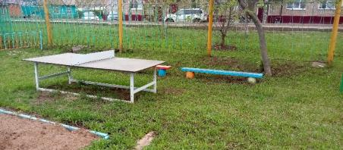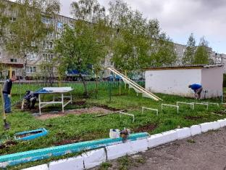

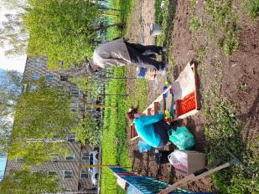

**После**

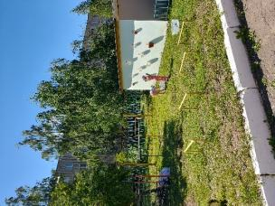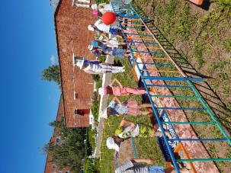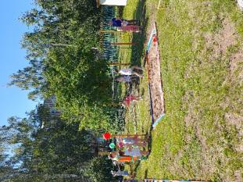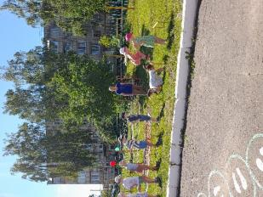

**Ключ Красоты**

**До**

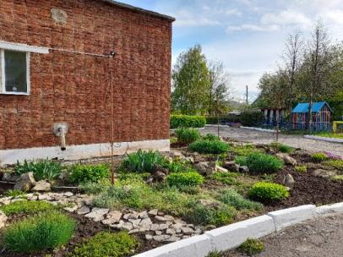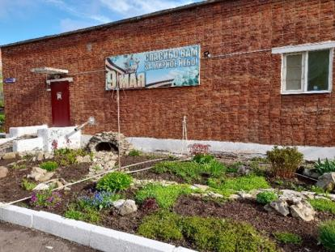

**После**

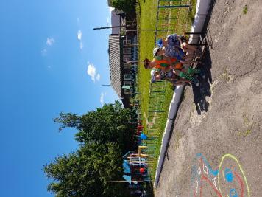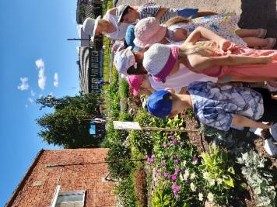

**Ключ Долголетия**

**До**

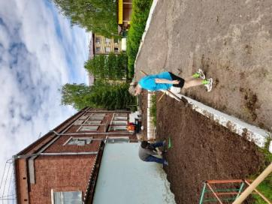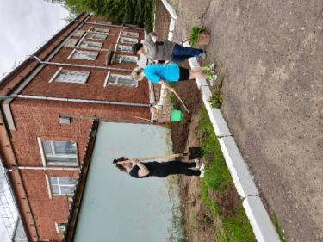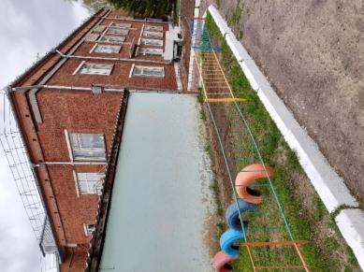

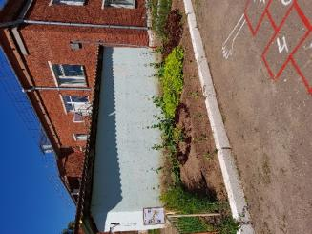 **После**

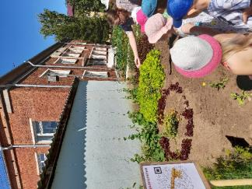

**Ключ Земли**

**До**

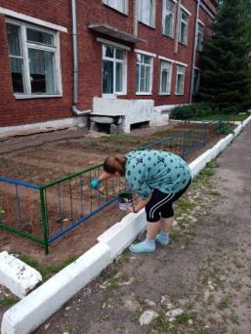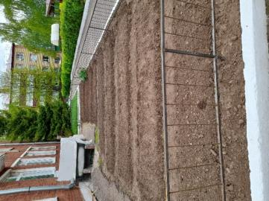

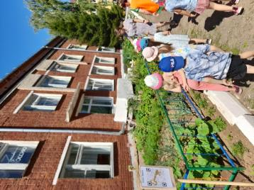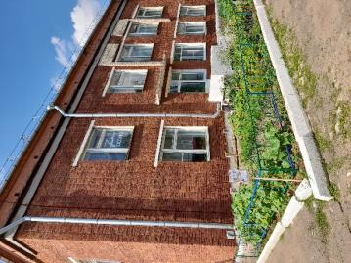 **После**

**Ключ Познания**

**До**

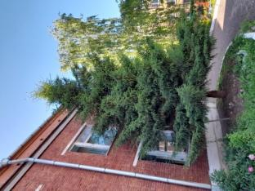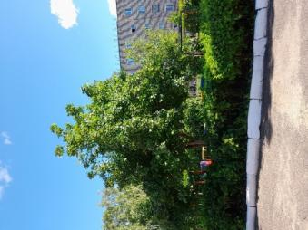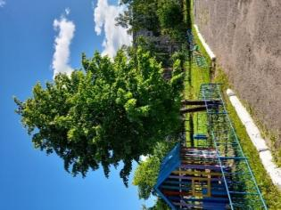

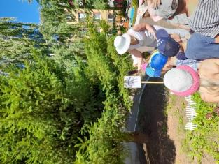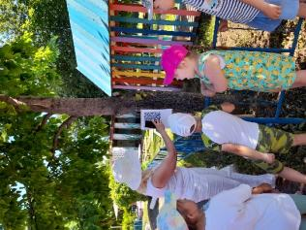 **Боярышник Липа Ель**

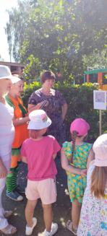

**Дорожки двигательной активности**

**До**

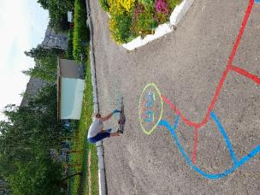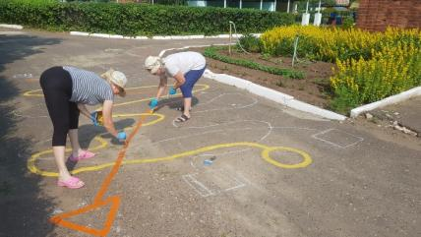

**После**

